# 别名被抛弃，不推荐使用，造成生产环境报错：

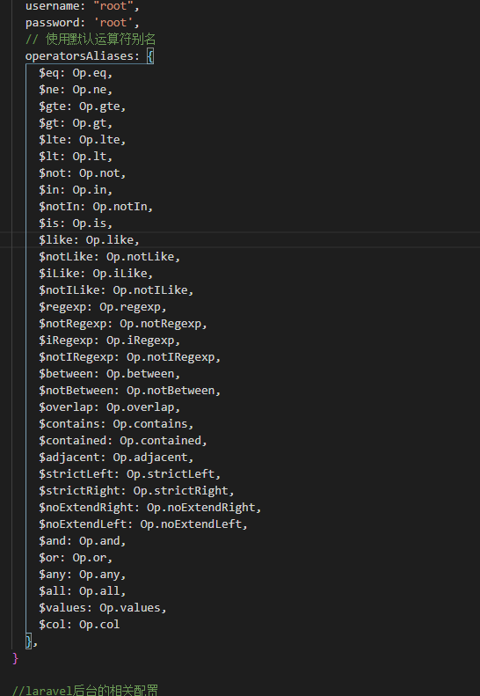

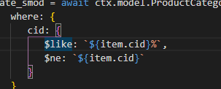

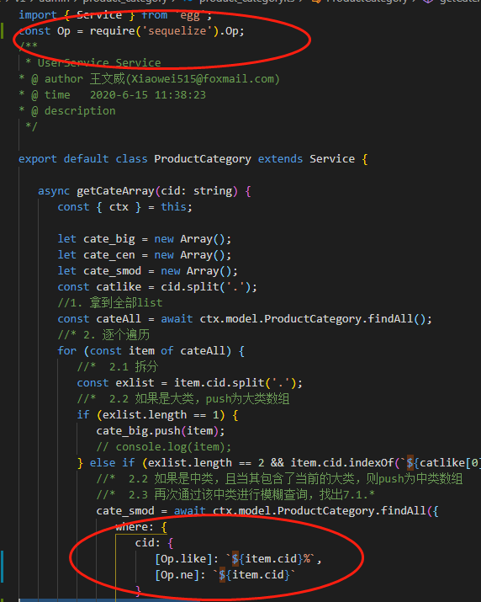

# 关联模型类型坑

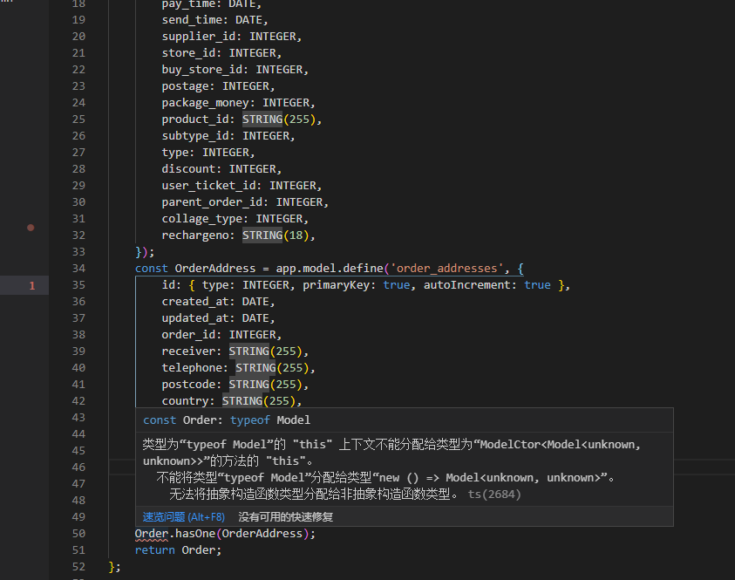

正确的方式如下：

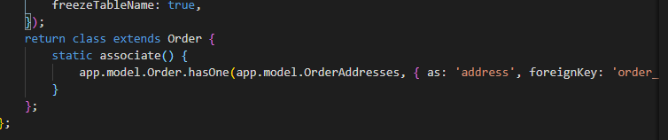

关联查询报id重复错

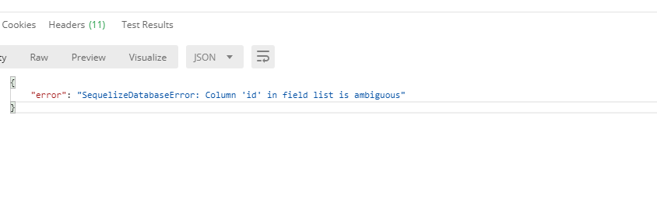

是node环境问题。

# 模型不存在方法

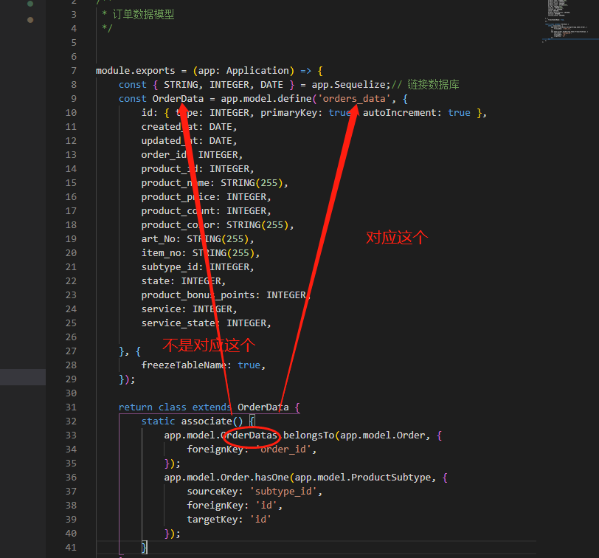

# 生产模式下，出现关联乱套问题：

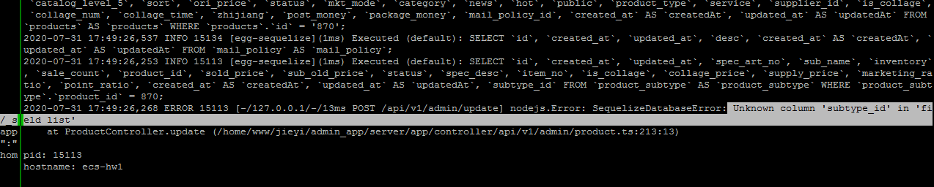

1. 重复应付法
2. 只要跟这个相关，就会报错，故所有关联的模型相关的调用，都要要用备用的模型。

# 不按套路出牌的CREATE_TIME

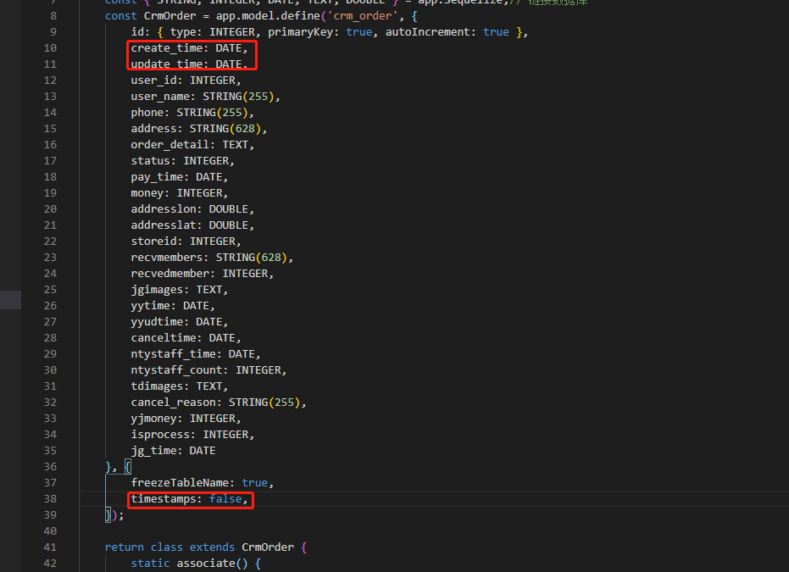

记得取消timestamps

控制器的一些方法的特殊名字不能随便用，如create

